РОДИТЕЛЬСКИЙ КОНТРОЛЬ ЗА ОРГАНИЗАЦИЕЙ ПИТАНИЯ ДЕТЕЙ В МКДОУ – апрель, 2021
Организация полноценного, сбалансированного питания детей – одно из важных направлений деятельности МКДОУ. Контроль за качеством получаемых продуктов, условиями их хранения и сроками реализации осуществляется ежедневно сотрудниками ДОУ.
С целью обеспечения эффективного контроля за качеством питания, 09 апреля 2021г. в нашем детском саду был проведен родительский контроль за организацией питания детей, участниками которого стали 4 родителей, представителей 4 возрастных групп.
Заведующий Агрикова Е.В. познакомила родителей с нормативными документами, регламентирующими организацию питания: СанПиН 2.3/2.4.3590-20, локальным актом: «Положением об организации питания воспитанников МКДОУ Починковского детского сада №8». Родителям было предложено проанализировать оснащенность пищеблока в соответствии с Сан ПиН.
Родители посетили медицинский кабинет с целью анализа соответствия меню-требования содержанию десятидневного меню, технологических карт приготовления блюд, документами по реализации продуктов питания в ДОУ (журнал закладки продуктов питания), контролю качества готовых блюд.
Кладовщик Маркова Н.И. рассказала об особенностях поставки, приема и хранения продуктов в ДОУ, познакомила с условиями хранения продуктов в кладовой ДОУ. Родители осуществили контроль наличия сертификатов качества продуктов питания, контроль хранения суточных проб в соответствии с требованиями СанПиН.
На пищеблоке родители проконтролировали закладку масла сливочного во второе блюдо (рыба тушеная) и сахара в третье блюдо (компот) в соответствии с меню.

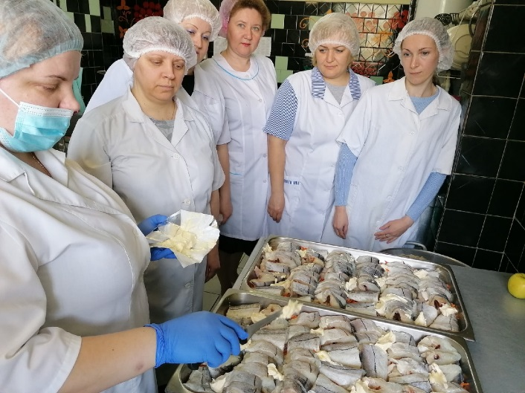 | 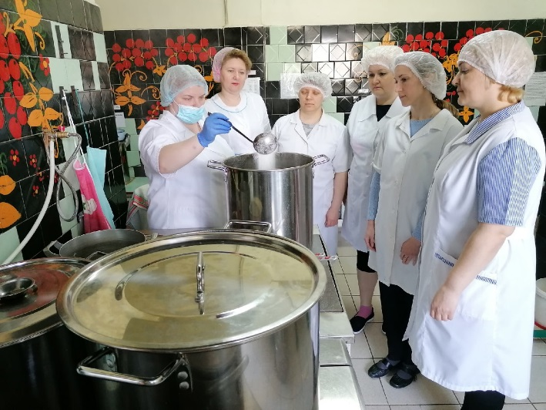

По итогам контроля родители отметили, что организация питания в детском саду на высоком уровне.
Администрация и педагогический коллектив детского сада в течение года проводят анкетирование среди родителей, которое позволяет выяснить удовлетворенность питанием в детском саду, предпочтения детей в блюдах, а также затруднения, которые родители испытывают при организации питания ребят в домашних условиях. В каждой группе обсуждают вопросы организации питания на родительских собраниях, организуют консультации и Дни открытых дверей, когда родители имеют возможность прийти в группу, посмотреть, что и как ест ребенок, и, возможно, научиться способам привлечения детей к приёму пищи у педагогов.

